Oggi, oltre ad essere il primo giorno di Primavera, è anche la Giornata della Poesia…
quindi ho scritto una poesia per celebrare questa Giornata.
“GIORNATA DELLA POESIA”.

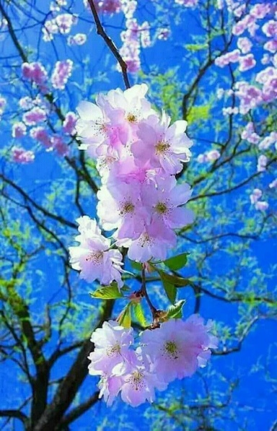
In questa Giornata della Poesia,
uso tutta la mia fantasia.
È il primo giorno di Primavera,
solare è il mattino
più riflessiva è la sera.
Tante parole circolano nella mia mente,
l e vorrei condividere con tutta la gente
per far capire che,
anche usando le parole
si può arrivare fino al cuore.

Basta poco: un sorriso, un saluto
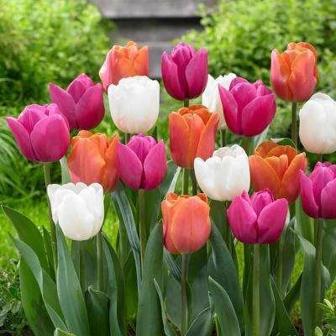
e, anche se a distanza,
ad ogni giorno diamo il benvenuto.
Tutto ciò ci permette di sentirci,
comunque vicini, di confrontarci,
di sostenerci con la speranza che,
presto, la tanta attesa serenità
faccia capolino nella nostra realtà…
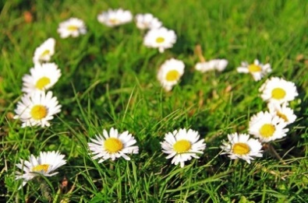

Barbara Carminitana

